Trabajo final

RUBÉN BELL RODRÍGUEZ
Sistema de biblioteca con autenticación

Ruta al repositorio: https://github.com/adarbell/pmdm/tree/master/ProyectoPMDM

Introducción
Se ha decidido usar un sistema de base de datos SQLite con 4 tablas, la idea es crear una relación “uno a muchos” que vincule el usuario con una serie de tablas iguales cuya única diferencia es el tipo de objetos que queremos tratar.
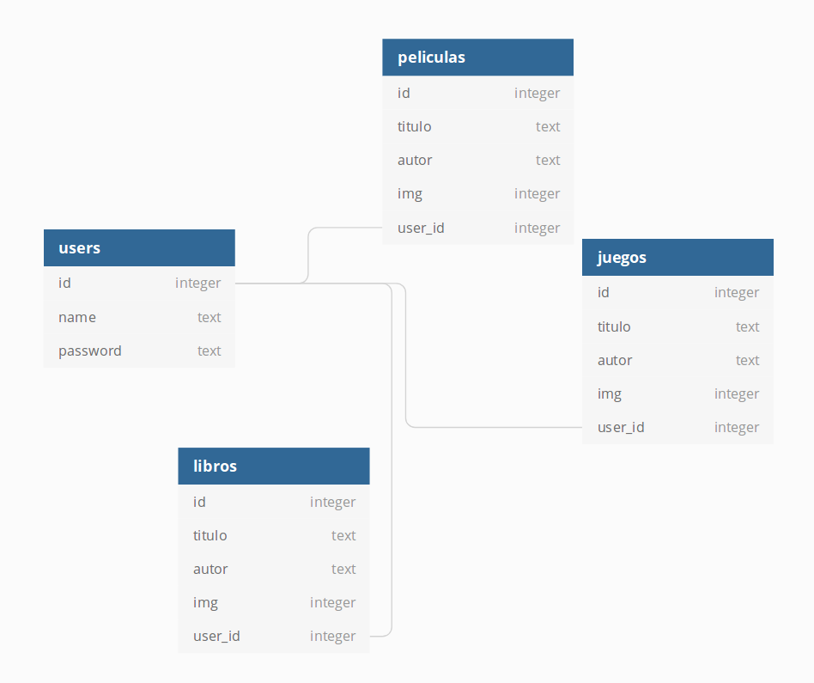
Por comodidad a la hora de realizar el proyecto, hemos decidido no dedicar este trabajo a una base de datos externa, si no a una gestión interna de la misma.
Cada usuario tendrá elementos de las 3 tablas asociados a ellos (user_id) y se consultará en cada una de las 3 actividades que podrá elegir el usuario (películas, juegos y libros) los objetos asociados al mismo.

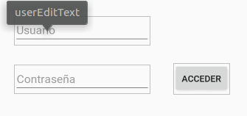
LoginActivity y LoginDBHelper
Para implementar un sistema de autenticación, la actividad inicial de la aplicación será el LoginActivity, este se compone de 2 EditText, uno de ellos de contraseña y un botón.

Este botón tiene un OnClickListener que llama a una función que comprueba si el usuario, con la contraseña asociada, se encuentra en la base de datos.
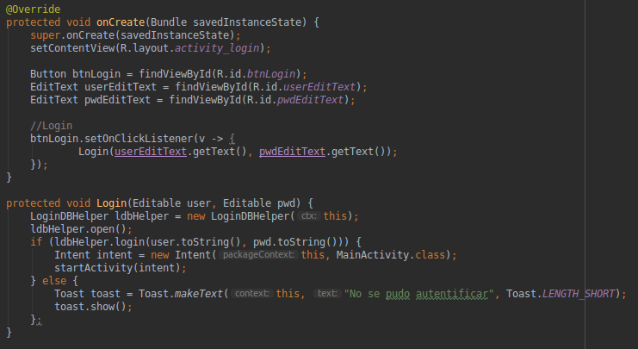
Para esa tarea nos ayudamos de una clase LoginDBHelper que está ligeramente basada en la vista en ListaTarea1, abre la base de datos, comprueba y si coinciden usuario y contraseña, crea la actividad principal y la inicia.
En caso contrario mostrará en un Toast que no se ha podido autentificar.

Como entorno de pruebas, vamos a insertar a la base de datos dos usuarios de prueba:
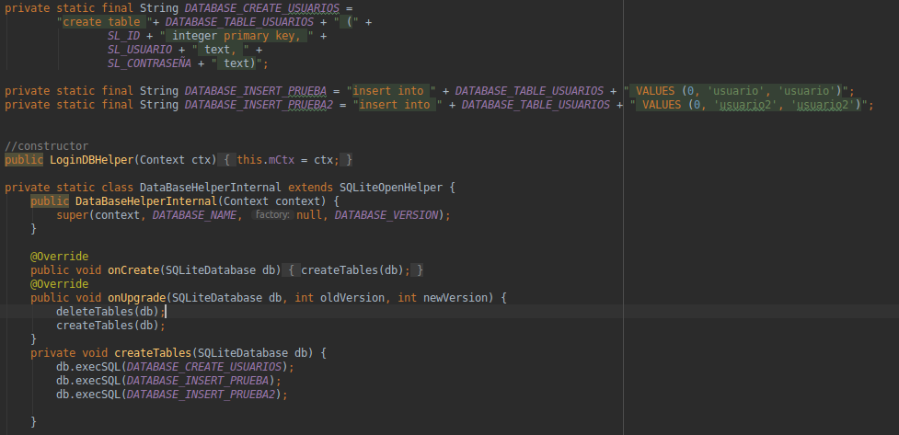
La idea es que cambiando de usuario, cambie el contenido que te muestra la aplicación, hacemos uso de tres consultas SQL, una para crear la tabla de usuarios, y dos para la creación de ambos usuarios.
Para autenticar que el usuario y la contraseña son correctos, también nos vamos a ayudar de las consultas SQL.
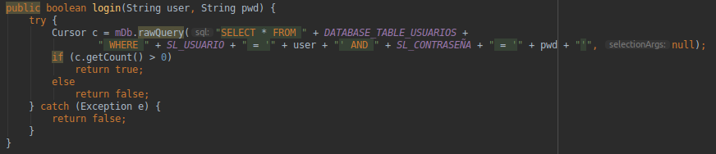
Pedimos un cursor que contiene una consulta SQL que, simplemente, busca si en la tabla hay un usuario que coincida con el que le pasamos como parámetro y si ese usuario tiene una contraseña que coincide con el segundo parámetro, si eso es así, devolvemos un booleano que nos indica si es correcto o incorrecto.

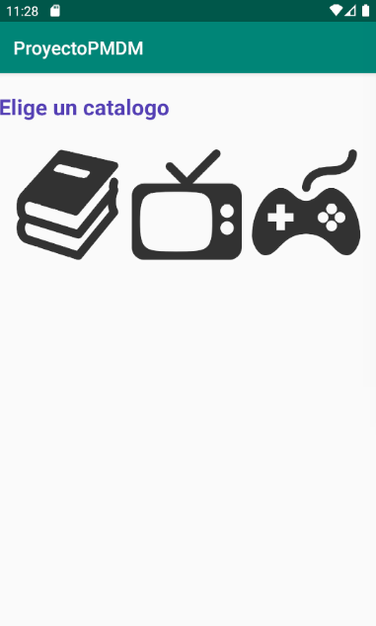
SelectActivity
Si el proceso de autenticación es valido, la próxima pantalla que se verá es la de selección de catálogo, como los usuarios tienen asociadas tres tablas distintas, dependiendo del catálogo que escojas podrás ver elementos por pantalla del tipo que elijas.

Funciona con 3 ImageView asociados a OnClickListener, dependiendo de la imagen, cambia de actividad a la asociada.

LibroActivity/JuegoActivity/PeliculaActivity

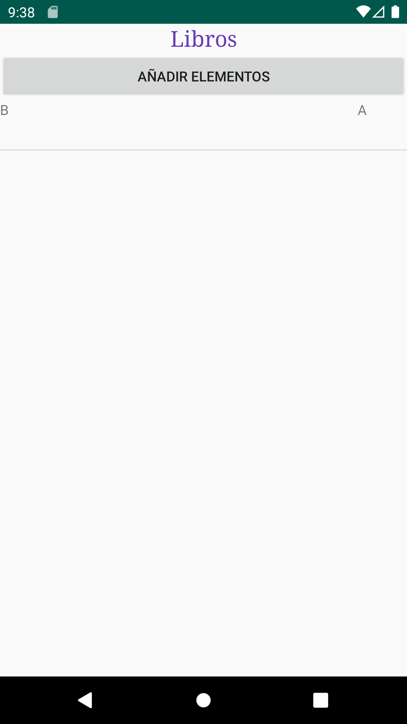 | 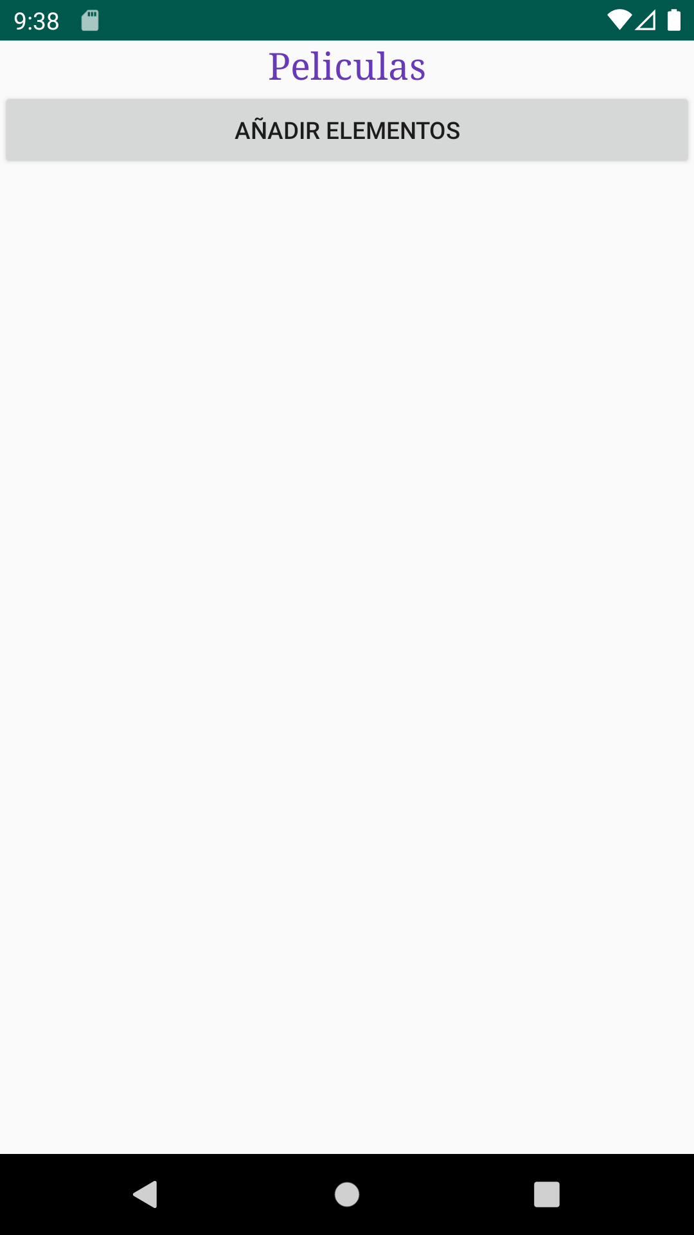 | 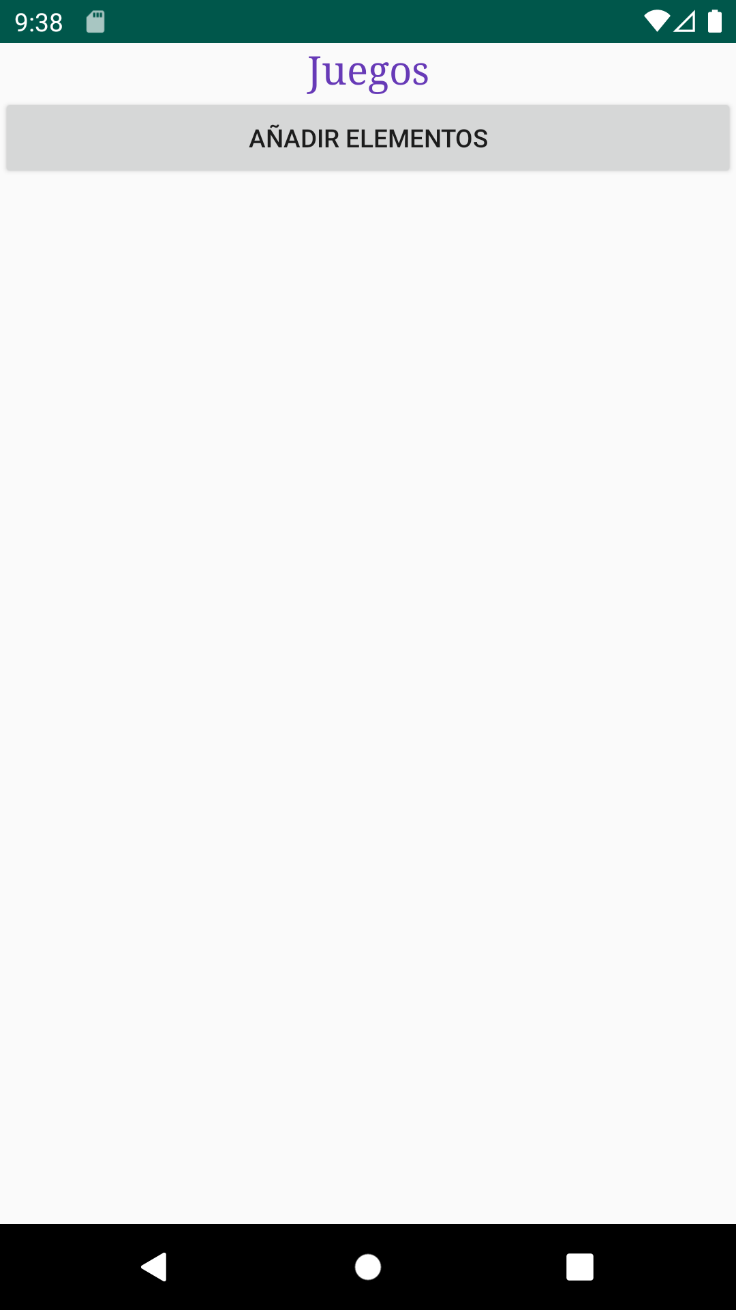

ItemLibroActivity/ItemJuegoActivity/
ItemPeliculaActivity
